„Nem ti választottatok ki engem, hanem én választottalak ki, és rendeltelek titeket, hogy gyümölcsöt teremjetek, és gyümölcsötök megmaradjon…”
Jn. 15,16

Kárpát-medencei imanap
2017. december 3.

Imafüzet

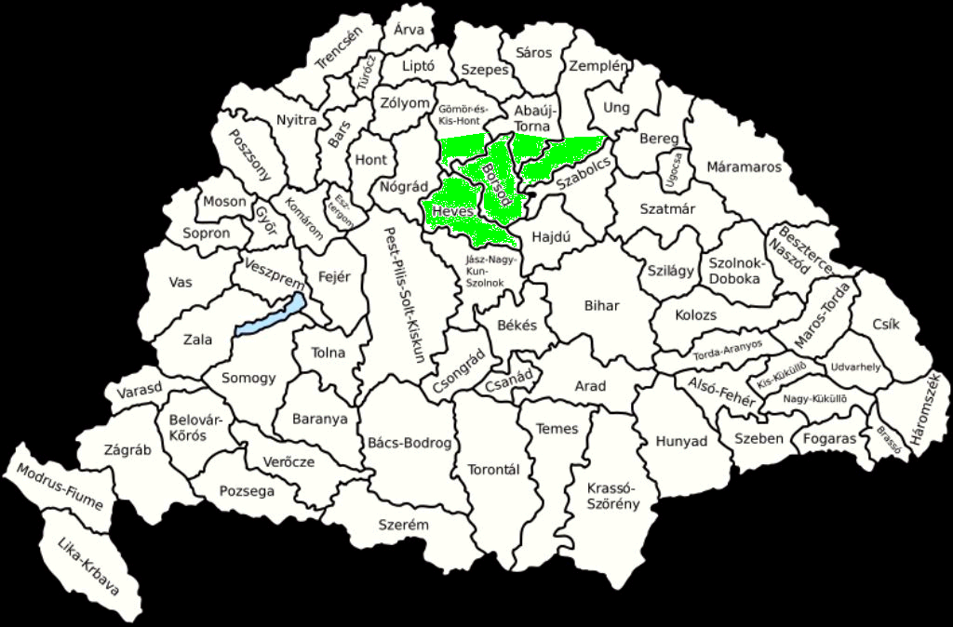

Készítette a Tiszáninneni Református Nőszövetség

Püspöki köszöntő

Kárpát-medencei imanapi köszöntő

Örömmel vettük, hogy a reformáció neves évfordulóján a Tiszáninneni Református Egyházkerület Nőszövetsége fogadhatja a kárpát-medencei nőszövetségek vezetőit, képviselőit. Az imanapot előkészítő konferencia jó alkalom a fogadó egyházkerület, jelen esetben a Tiszáninnen életének, a történeti múltban és a jelenben fellelhető értékeinek, kincseinek megismerésére. Jó alkalom arra is, hogy beletekinthessünk, hogy a reformációban nyert örökség a „forráshoz”, az Igéhez való visszatérés, az abból való megújulás hogyan élteti, bátorítja és serkenti cselekvésre Urunk szolgálatára Tiszáninnen gyülekezeteit, iskoláit, intézményeit, a nőszövetséget.
E konferencia jó lehetőség a testvéri találkozásra, tartalmas mély beszélgetésekre, egymás helyzetének, küzdelmeinek, terveinek, örömeinek és reményeinek megismerésére. Hogy imádságos szívvel legyünk egymás iránt. Kérjük Urunkat, hogy legyen e találkozás itt Tiszáninnenen, valamint a decemberi imanapon a Kárpát-medence gyülekezeteiben és életünk minden napján találkozás Ővele, teremtő, gondviselő és megváltó Urunkkal, a Szentháromság Istennel. Az Ő áldása legyen velünk!

Dr. Börzsönyi Józsefné
a Tiszáninneni Református Nőszövetség
elnöke

A reformáció Tiszáninnen vidékén

A Tiszáninneni egyházvidék a történelmi Kis-Hont, Borsod, Heves, Abaúj, Sáros és Zemplén vármegyék területét foglalta magába. A településszerkezete eléggé sajátos volt, mert lényegében Kassa kivételével várostalan területnek számított. Ezért a reformációban elsősorban a mezővárosok játszottak kiemelkedő szerepet. A mezőváros olyan település volt, amely ugyan még földesúri joghatóság alá tartozott, de a városokhoz hasonló jogokkal rendelkezett. Ilyenek voltak a szabad papválasztás, tanító választás, bíró választás, sőt egyes helyeken még a teljeskörű ítélkezés joga is. Ugyanakkor a falvaknál gazdaságilag is fejlettebbek voltak ezek a települések és ezzel összefüggésben jóval népesebbek is. A mezővárosok jelentőségét a reformáció tekintetében jól jellemzi az az adat, miszerint a prédikátoroknak 60%-a ilyen településről származik. Ezeken a településeken a legtöbb esetben gazdag plébánia volt és ehhez kapcsolódóan színvonalas iskola működött, amely rendszeresen tudott néhány diákot egyetemre küldeni. Tiszáninnen vidékén a legjelentősebb mezővárosok a következők voltak: Miskolc, Szikszó, Abaújszántó, Sajószentpéter, Rimaszombat, Mohi, számos hegyaljai település, s fontos volt még Eger püspöki város.
Azt a tényt, hogy az 1530-as években a reformáció már bontakozott ezen a vidéken számos adat igazolja. Ezekben az években indulnak meg az itteni diákok a wittenbergi egyetemre. Itt tanító majd prédikátor Batizi András, Huszár Gál, Gálszécsi István, Benczédi Székely István, Dévai Bíró Mátyás, Siklósi Mihály, Dobai András, Kálmáncsehi Sánta Márton, Kopácsi István, Thúri Mátyás, Thúri Farkas Pál, Sztáray Mihály, hogy csak a legjelentősebbek némelyikét említsük. A hazai reformáció legnagyobb teljesítménye itt született, Károlyi Gáspár gönci prédikátor vezetésével a vizsolyi nyomdában látott napvilágot 1590-ben az első magyar nyelvű teljes Szentírás.
A reformáció folyamatában kiváló iskolák szerveződtek Felső-Magyarországon. Már nagyon korán értesülünk arról, hogy Abaújszántó iskolájából az ország más vidékeire is mentek olyan prédikátorok, akik a reformáció munkásai lettek. Ennek az iskolának Szántai István volt a tanára, aki előbb Kassán működött. 1538-ban letartóztatták, és a Segesvárott tartózkodó Szapolyai János király elé vitték eretnekség vádjával. Itt azonban egy nyilvános hitvitán olyan sikeresen védte meg hittani álláspontját, hogy nem csak szabadon engedték, de még bíráit is meggyőzte a reformáció igazságáról. Így vált az egyház-megújulás munkásává Kálmáncsehi Sánta Márton és Enyedi Adorján. Kiváló iskola működött még Szikszón, Rimaszombatban, Göncön, a hegyaljai mezővárosokban, ahol a sárospataki intézmény kollégiummá fejlődött.
A reformáció folyamatának lezáródásaként tekinthetjük az 1567. évi debreceni zsinatot. Ennek az eseménynek kiemelkedő jelentőséget az ad, hogy az atyák aláírták a II. Helvét Hitvallást, amellyel nyilvánvalóvá tették, hogy az újjászerveződött gyülekezetek a svájci reformáció teológiáját tekintik hitük és életük vezérfonalának. Ezt a hitvallást a tiszánineni egyházmegyék is elfogadták 1567-ben.

Reformáció és a művészetek

A 16. században a magyarországi művészet történetének változásait alapvetően két tényező határozta meg.
a török előrenyomulása
a reformáció terjedése
A törökök előrenyomulása Mohács után két részre osztotta, majd Buda elestét követően három részre szakította az országot. A hazai művészeti élet legfontosabb centrumai szűntek meg az 1540-es években, és nemcsak további működésük szakadt félbe, hanem el is pusztultak.
Elveszett Buda – az ország fővárosa
Esztergom – az ország egyházi központja
Székesfehérvár – a magyar királyok koronázó és temetkező helye. A jelentősebb püspöki székhelyek is érintve voltak: Pécs, Veszprém, Vác, Eger …
Ezeken a helyeken az évszázadok óta folyamatos művészi élet megszűnt. A politikai és egyházi központ Pozsonyba és Nagyszombatba került át.
A kialakuló fejedelemség Erdélyben őrizte meg leginkább a hagyományos kereteket, ám ott is gyulafehérvári székhellyel csak a század második felére alakultak ki új struktúrák.
A másik fontos, a művészetet alakító tényező a reformáció térhódítása volt. Ez teljesen új alapokra helyezte a művészeti ágakat. A mohácsi csatától Buda visszafoglalásáig terjedő időszak magyarországi művészete a reneszánsz és a barokk korszakára esik. A barokk a katolicizmus művészete, a protestánsé pedig a reneszánsz. Így nálunk a reneszánsz művészetének korszaka tovább él. A virágos reneszánsz Erdélyben az 1700-as évek elején is megfigyelhető. Jelen van. Reformáció hangsúlyt fektet a nemzeti nyelvre – a magyar nyelvre.
A művészeti ágak közül emeljünk ki négyet: a könyvművészetet, a zenét, a festészetet és az iparművészetet.

Könyvművészet
A középkorral együtt eltűntek az újonnan készülő, reprezentatív könyvfestészeti alkotások. Egyre nagyobb teret hódított meg a könyvnyomtatás. A nyomtatott könyveket a költséges miniatúradísz helyett fametszetekkel díszítették. A metszetek dúcai a nyomda felszereléséhez tartoztak, ugyanúgy, mint a betűk. Záródíszek, iniciálék egyszerűbb kötetekbe is kerültek, a díszesebbeket figurális ábrázolásokkal, bibliai szimbólumokkal is díszítették. Elsősorban a könyv címlapját. A könyvek többsége használati kötést kapott, többnyire vaknyomásos, olykor aranyozott bőrkötést. Stílusuk a német reneszánsz kötések görgetőkkel és lemezbélyegzőkkel kialakított mintáját követte. Bibliai hősök, antikizáló profilportrék bújtak meg az indák között, a középmezőt pedig nagyobb figurális ábrázolások töltötték be, nem egyszer reformátorok arcképeivel. Nézzünk erre példákat:
1590 előtti Biblia fordítások: Komjáti Benedek: Az Szent Pál levelei 1533; Erdősy Szilveszter János: Új Testamentom 1536; Heltai Gáspár, Méliusz Juhász Péter Új Tetamentum fordításai stb. Koronát az 1590-ben Vizsolyban megjelent teljes bibliafordítás jelentette.
Vizsolyi Biblia
Mantskovits Bálint által, 2412 oldal. kb. 800 példány, 6 kg, 54 példány maradt fenn, 26 ép. 1590.
Széchy Mária Bibliája
Szenci Molnár Albert könyve – Kálvin Institutiojanak fordítása. A címlapon fölül a „szoros és széles kapu”- nak a képe látható. Középen két oldalt a Religio és a Fides emblémái. Az első magyar nyelvű Institutio-fordítás címlapján a szerző, Kálvin János és a fordító, Szenci Molnár Albert arcképe látható. (Hanau, 1624). Az Institutio Bethlen Gábornak szóló ajánlólevelének vezérigéje Habakuk próféta könyvéből: „Ha késendik, elvárjad, mert kétség nélkül megleszen, és nem marad el.” (Hab. 2,3) A címlap tetején a magyar címer, jelezve, hogy Szenci Molnár Albert az egész magyar népet szólította meg ezzel a művel. A zsoltárfordító, bibliakiadó tudós ezzel a munkájával koronázta meg életművét.
Comenius beszédei. A Fejedelmi nyomda első kiadványa. Embléma: „Minden szabadon folyjék, távol legyen az erőszak”.
Bányász-csákány. Kézdivásárhelyi Matkó István műve. Sámbár Mátyás jezsuita művére írt válasz. hitvitázó irodalmi mű. Humoros. Fametszet díszíti. Szöveg: „Rád verem, gyúrjad Sámbár, gyúrjad.” 1668.
Zene
A protestáns gyülekezetek magyar nyelvű éneke úgyszólván a reformáció kibontakozásával egy időben felvirágzott, és igen korán nyomtatott énekeskönyvekben is megjelent. Sorolhatjuk a korai énekszerzőket: Huszár Gál, Batizi András, Szkárosi Horváth András, Bornemissza Péter stb. Fontos Huszár Gál 1560-ban és 1574-ben megjelent énekeskönyve.
A lutheri reformáció hatására a 16. század közepe táján Magyarországon is nagy lendületet vett a középkori latin gregoriánum alkalmazása, anyanyelvre fordítása. A magyar nyelvű repertoár kéziratos és nyomtatott liturgikus énekeskönyvekben, az ún. Graduálokban maradt fenn.
Csáthy Graduál. „Találtatott Csáton, Szabó István úrnál… a sárospataki reformata anya oskolának ajándékozta tiszt. Nagy Ferenc úr 1799-ik esztendőben.”
Patai Graduál. Gyöngyöspata, amely 16. századi patai kántor kottáit és feljegyzéseit tartalmazza. A híres Graduálét 1806-ban találták meg a faluban.
Szenci Molnár Albert 150 Genfi Zsoltár. 1607.

Festészet
Humanista portrék, ősgalériák kialakulása, történeti csataképek alkotása erre a korszakra esik. A 16-17. században a rézmetszet a magyarországi művészet egyik fontos eszközévé vált. Elias Widemann rézmetszetsorozatában 1652-ben Bécsben 100 magyar nemes arcképét adta ki. Nürnbergben, 1664-ben megjelent Mausoleum, a magyar uralkodók egész alakos képmásait tartalmazza a magyar vezérektől egészen IV. Ferdinándig. Portrék, festmények bemutatása:
Szegedi Kis István metszet
Bethlen Gábor olaj
I.Rákóczi György fejedelem
Lorántffy Zsuzsanna

Iparművészet
A reformáció korának gazdag egyházművészeti anyaga maradt meg a református gyülekezetek tulajdonában. Gyülekezeteinknél és a múzeumi gyűjteményben vannak ezek a tárgyak.
Úrasztali terítők, kannák, kelyhek, habán edények, templombelsők kerülnek bemutatásra.
A 16-17. században Európában egymást érték a hatalmi harcok, vallási háborúk és a parasztfelkelések. A reformáció a nemzeti nyelvvel, a könyvkiadásokkal, klenódiumaival, festészetével a magyarság megmaradását szolgálta. Művészeti ágai évszázadokon keresztül hatottak, hatásuk ma is érvényesül.

Tompa Mihály
1817-1868

Ebben az esztendőben ünnepeljük Tompa Mihály pap-költő, volt pataki diák születésének 200. évfordulóját. „Bibliámnak és lantomnak élek…” írta Arany Jánosnak, akivel egy évben születtek. Tompa Mihály családja Erdélyből származott, onnan vándoroltak el, és Borsod vármegyében telepedtek le. Költőnk hányatott gyermekkort ért meg. Édesapja csizmadiaként kereste kenyerét, így került Rimaszombatba, ahol megnősült és feleségül vette Bárdos Zsuzsannát. Ebből a házasságból született 1817. szeptember 28-án Tompa Mihály. Öt éves volt, amikor édesanyja meghalt és a fiatal gyermek apja nagyszüleihez került, Igriczibe. Itt végezte alsó iskoláit. Tanítója, Bihari György ajánlására, 15 évesen a tehetséges fiú Sárospatakra ment, a híres Református Kollégiumba. Mivel a nagyszülők sem voltak tehetősek, így a Szentimrey és Pásztor család gyermekei mellett volt szolgadiák. 1832. november 17-én iratkozott be, az iskola Anyakönyve szerint. Először a Paradicsomsor épületében, később a Bükky-féle házban lakott. Patakon bölcsészeti, jogi és teológiai tanulmányokat folytatott. Közben segédtanítónak és nevelőtanárnak ment, hogy anyagi gondjait enyhítse. Sárbogárdon, Hernádkakon, Laskodon, Eperjesen híres családoknál volt nevelőtanár. Tanulmányait 1846-ban fejezte be, ez év őszén tette le Alsóvadászon papi vizsgáját, mert Beje, a filiákkal: Oldalfala és Zsór, meghívták papjuknak.
1849. május elsején házasodtak össze, a runyai kisnemesi családból származó Zsoldos Emíliával. Ekkor már Kelemérben és Gömörszőlősön lelkész, ide költöztek. Tompa Mihály feleségében élete végéig hűséges társat kapott. Jóban, megpróbáltatások között kitartottak egymás mellett. Két fiuk elvesztésének keresztjét is együtt hordozták. 1851 nyarán költöztek Hanvára, haláláig Tompa ennek a gyülekezetnek volt a lelkipásztora.
Tompa Mihály a sárospataki főiskolán megalakult Nyelvmívi Társaságnak, majd a Szépműegyletnek volt a tagja. Jelesebb tagjai közé tartozott Erdélyi János, Kazinczy Gábor, Pap Endre, Ormos László. Az ifjú költő termékeny tagja volt a társaságnak, de már 1841-ben az Athenaeum közölte a Mohos váromladékon című románcát. Eperjesen ismerkedett meg Petőfi Sándorral és Kerényi Frigyessel. 1846 januárjában megjelent a Népregék és mondák. Teljes anyagi és erkölcsi sikert ért el, még ebben az esztendőben szükséges volt egy újabb kiadásra. 1846-ban Szuhay Mátyás című hosszabb elbeszélésével jelentkezett a Kisfaludy-társaság pályázatán, ahol dicséretben részesítették, mert Arany János Toldi című műve vitte el a pálmát. Később szoros barátságot kötött Arany Jánossal, akivel egymást gyakran meglátogatták, még Sárospatakon is jártak. Tompa, utazásai során gyakran betért barátaihoz: Kazinczy Gáborhoz és Lévay Józsefhez.
1848 szeptemberében beállt nemzetőrnek a Rimaszécsen alakult gömöri zászlóaljba. Tábori lelkészként szolgált a seregben nyolc héten keresztül. Ez idő alatt zajlott a szerencsétlen schwechati ütközet. A szabadságharc további részét a bejei parókia védelmében töltötte. A nemzet hanyatlását látták az írók, a költők, Tompa elsők között szólalt meg. Eszközül az allegóriát választotta, gondolatait a természeten keresztül virágénekekben is közvetítette. A gólyához, A madár fiaihoz című verseiért, őszinteségéért, szókimondásáért sok zaklatásnak tette ki magát. Ezzel a forradalom utáni időszak költőjévé lett.
1857. március 22-én Tompát tanácsbíróvá választották. Három év múlva esperessé, de ezt nem fogadta el. A lelkészi és a tanácsbírói tisztségen kívül nem vállalt semmilyen egyházi szolgálatot.
Egyházi beszédei, prédikációi és imádságai is kiadásra kerültek. Halála előtt jelent meg az Olajág című munkája. A pap-költő életének, lelkészi pályájának bizonyságtétele ez a könyv. Szeretett hitvesének ajánlja.
1868. július 30-án örökre elszenderült. Hanván temették el, kisfia mellé. Sírjára a búcsúverset Arany János írja. Özvegye 12 évig, haláláig gyászolta. Zsoldos Emília 1880. november 19-én halt meg, férje és kisfia mellé temették.

Tompa Mihály: Olajág
Elmélkedések, fohászok és imák hölgyek számára olvasó- és imakönyvül

Az egyházi irodalom legszebb alkotásai közé tartozik Tompa Mihálynak a nők számára készített imakönyve, az Olajág, amelyet közvetlenül a halála előtt írt búcsúversével a feleségének ajánlotta:
„Ezt a könyvet, gyöngéd emlék gyanánt
Fogadd tőlem kedves jó Hitvesem!”
Az imakönyv a pap-költő végbúcsúja a világtól, hitvesétől, kit egész életében szeretett, búcsúzás a természettől, barátaitól, s a hazától. Isten akaratában megnyugodva a költőnek menni kell, ezt hagyja örökségül. Hitvallással írja, hogy mindenkor Istenre kell tekinteni, búbánatot, fájdalmat elé kell vinni. Isten mindenkor vigaszt ad. Az élet nagyon rövid, de csak a földi élet, soha nem kell félni, mert Isten mindig velünk marad. A költőnek megnyugvást hoz az elkészült imakönyv, lelki békét. Akik olvassák, akik imádkoznak, azok is megnyerik a lelki békét, a csendet.
„S a lelki béke olajága lesz
Amit hited fehér galambja hoz.”
Tompa az imakönyvben foglalkozik a nő hivatásával, a honszeretettel, a lelki csendesség helyszínével, a templommal, a természetben töltött idővel, a magányossággal, a nyugalom helyszínével, a temetővel. Beszél a nyelv, a szó hasznáról és kártékonyságáról. A kevélységről, kacérkodásról, a jótékonyság szükségességéről, az éj sötétségéről. Elmondja, hogy az ember legszebb, legdrágább ékessége a könny. Egy csepp könny. Szemeinknek gyöngéd vendége a könny, de ki tudná megállni, hogy könnyeit visszatartsa, koporsó mellett, veszteségek perceiben. Soha sem lehet átvirrasztani a bánatok éjjelét könnyek nélkül. Végül versben adja meg a költő a választ:
„Lelkem könnyűimnek vizében
Mint a gyolcs megtisztul s fehérül.”
A pap-költő elmélkedéseire versben válaszol és egy-egy fejezet végén imádságok vannak. Az imakönyv egy részében, négy fejezetben a Bibliából vesz női példákat. Az Ószövetségből és az Újszövetségből példákat hoz a helyes, hitből fakadó, de a helytelen, gonosz női magatartásformákra is. Az imakönyvben imádságokat olvashatunk, ünnepi alkalmakra, reggeli vagy esti imádságokat. Aggodalomban, halott felett mondott ima is megtalálható, de hajadon és özvegy imája is. Legvégül egy hálaadó imádság az esztendő utolsó estéjén. Mit érzünk, ha újra eltelt egy esztendő? Elmúlt egy év, és közelebb vitt a határkőhöz, a temetőhöz. A pap-költő hitvallással zárja:
„Történjék a napok s évek múlása bár
S legyen némult, fagyos, setét a láthatár;
Rólam le nem veszi az Úr kegyes kezét.”

„A tudomány s nevelés szent célja előbbrevitelére épült fel,
s mostmár áldva viruljon e ház”
Ezt a mondatot írták a miskolci reformátusok 1560 körül a rövid idő alatt megépült iskolaépület egyik belső falára, amikor úgy döntöttek, hogy magasabb szintre emelik a városban működő alapiskolát, „rectoris scola”-va fejlesztve, létrehozva a város első középiskoláját.

A református keresztyén nevelés egységét a közös emberkép, s ebből fakadóan a közös pedagógiai célkitűzések jelenítik meg. A bibliai emberképre épülő református keresztyén pedagógia nevelési céljainak középpontjában az erkölcsi nevelés áll. Az erkölcsi nevelés legfontosabb területei: az általános etikai nevelés, a hitre nevelés, a hazafias nevelés és a közéleti gondolkozásra való nevelés. Mindezek mellett nagy hangsúly esik az értelmi, az érzelmi és a testi nevelésre.
A keresztyén pedagógia nevelési céljainak megvalósítási stratégiája a pedagógus személyiségére épül. Ahhoz, hogy a református iskola meg tudjon felelni az általa kijelölt nevelési célkitűzéseknek, nemcsak szakmailag kiváló, de hitbelileg elkötelezett pedagógusokra van szükség. A református keresztyén pedagógia eszköztárában megtalálhatóak más pedagógiai rendszerek módszerei is, azonban ezek csak a keresztyén pedagógia szolgálatában létezhetnek: így él a pedagógus egyrészt a jutalmazás és büntetés tudatos alkalmazásával, másrészt a reformpedagógiák által túlhangsúlyozott módszerek mértékletes felhasználásával. A személyiség egészének a nevelése, a készség- és képességfejlesztés, valamint a differenciált fejlesztés (tehetséggondozás, felzárkóztatás) a református keresztyén pedagógiai gondolkodásban ugyanúgy központi helyet foglal el, mint a reformpedagógiákban.
A keresztény erkölcs a keresztyén nevelés számára elsősorban a nevelési módszer („Mely értékekkel?”, „Hogyan?”, „Mi által?”) kérdéseire ad választ. A keresztény erkölcs fundamentuma az a Tízparancsolat, amelyet Isten Mózesnek nyilatkoztatott ki: az ember rendeltetése Isten tisztelete és szolgálata (1–3. parancsolat), a szülők (ált. az ősök) tisztelete (4. parancs), valamint az emberi együttélés alapjait szabályozó ún. tiltó parancsok betartása (az ölés, a lopás, a nemi élet szabadosságai, a hamis tanúskodás, és az akárcsak gondolatban történő olyan önös kívánság, aminek teljesülése mások erkölcsi v. anyagi kárát okozná. 5–10. parancsok). Ezeket Jézus a szeretet legfőbb parancsával egészítette ki. A tiltó parancsokat még ma is gyakran félreértik a keresztyén nevelés külső bírálói, akik közül sokan egyszerűen csak a „tilalomfás nevelés” címkét ragasztják a keresztyén nevelésre. Valójában a kereszténység, és így a keresztyén nevelés lényege nem az elkerülés, a „nem-tevés”, hanem éppen az aktív, cselekvő életre nevelés. A szeretet parancsa a keresztyén nevelésben nem valamiféle „laissez faire” nevelési elvet jelent, hanem a gyermek, az ifjú keresztény felfogású érdekének szem előtt tartását, s ebbe szervesen beletartozik a követelménytámasztás, az eredmények elismerése, a cselekedetek következményeivel való szembesítés (pedagógiai jutalmazás, főleg tudatos vétés esetén a pedagógiai büntetés ), mindig az adott kor pedagógiai közgondolkodása által elfogadott jutalmazó és büntető módszerek körében. A keresztyén nevelésnek a közösségi nevelés karakterisztikus jellemzője. Ez a kereszténység egyik lényegi tanításából ered („Ahol ketten vagy hárman összegyűlnek a nevemben, ott vagyok közöttük” Máté 18, 20.). A közösségi nevelés elve a keresztyén nevelésben lényegében úgy fogalmazható meg, hogy „közösségben, a közösség által, a közösségért, egyéni felelősséggel”. Az utóbbinak a hangsúlyozása egyúttal markáns megkülönböztető jegy is attól a gyakorlattól, amelyben a „kollektíva bársonyfüggönye” mögött eltűnik az egyéni felelősség. A keresztény erkölcsben a keresztyén nevelésben is kitüntető szerepe van a közösségnek, így a családnak, a családi és a családi életre nevelésnek, a családok gondozásának, a családlátogatásnak. Elengedhetetlenül fontos a keresztyén nevelésben a nevelői hitelesség, példa, példaadás, példakép, különösen az erkölcsi nevelés vonatkozásában. A keresztyén nevelés nem tekinti hitelesnek azt a „szópedagógust”, amelyben nincsen összhang a pedagógus szavai és személyes életvitele között. Éppen a cselekvésre irányultságból eredően további jellemzője a keresztyén nevelésnek az akaratnevelés, a jellemnevelés, mivel ezek a feltételei a hit és erkölcs szerinti cselekvésnek. – A kereszténységnek a kétezer éves története során az egységes alap megőrzésével több ága alakult ki. Ma az ökumené (a keresztények lelki egységére irányuló mozgalom) jegyében jelentős törekvések vannak a minél szorosabb egységre. A kereszténység irányzatai egyúttal sajátos színt adtak a különböző irányzatokhoz sorolható keresztyén nevelésnek is. Így pl. az ortodox keresztyén nevelés sajátos jellemzője az „eredeti”, az „áthagyományozott” fokozottabb tiszteletére, az ahhoz való kötődésre, a hierarchia tiszteletére, engedelmességre nevelés. A keresztyén nevelés megújításának nagy teljesítménye a reformációhoz kapcsoltan az iskolázás kiterjesztése. Szelényi Ödön szerint a protestantizmusnak két fontos elve: a személyiség szabadsága és a haladás. A keresztyén nevelés nem kész gondolatrendszert nyújt, hanem önálló, kritikus gondolkodásra és saját világnézet felépítésére késztet, amely utóbbinak hármas a követelménye, úm. eleget tenni a tud. szempontnak, a vallásos igénynek és a nemzeti eszmének. Ahogy Schneller István kifejti: „Az erkölcsi és vallásos életnek nincs kétféle elve. Egy az elv: a szeretetnek az elve. Sőt ezen elv érvényesítési iránya (Isten és felebarát) alapjában sem különböző. Az Isten és a Krisztus iránti szeretet az imán kívül – éppen az ember iránti szeretetben érvényesül”. Továbbá a reformáció hatására végbement belső megújulás hatására az iskolázás modernizálása, legfőképpen pedig a „nyugati kereszténység” Európája eszmei, kulturális arculatának máig ható megalapozása. Mindebből az is következik, hogy a keresztyén nevelés nem egyetlen, monolitikus nevelési rendszer, hanem olyan kétezer éves és ma is élő nevelés, amely önmagában is sokszínű: korok, felekezetek, lelkiségi áramlatok szerint gazdagon tagolódik, és beleszövődik az egységes neveléstörténetbe. Vannak elméletírói, de még inkább gyakorlati művelői; vannak írott és íratlan „szabályai”, és fokozatosan eszmél magára, főként olyankor, ha más nézetektől kell elhatárolódnia.
„Iskolánk az egyházban, egyházunk az iskolában”. Közel ötszáz éves téma, amelyről nagyon sokat lehetne beszélni, történeti vonatkozását tekintve, az egyházi fenntartású iskolák elindításának történetét, korszakait, okait, áldásait, működési mechanizmusait boncolgatva, beágyazva ezt a magyar művelődéstörténetbe, büszkén kihúzni magunkat akkor, amikor arról beszélünk, hogy a klasszikus értelemben vett közoktatást, azaz a mindenki (sokak) számára hozzáférhető oktatást Magyarországon a protestáns egyházak, köztük is kiemelten a református egyház indították el az 1531-es évektől kezdődően, és Mária Terézia a népoktatást csak a 18. században emelte be -ahogy ma mondanánk- a kormányprogramba, aztán beszélhetnénk a magyarországi Reformáció és a követő évszázadok tudományos-, kulturális-, hatásáról, arról, hogy „volna-e olyan-amilyen magyarság, ha nincs Kálvin”, arról, hogy milyen lenne a nyelvünk, a kultúránk, ha nincs Károli, és sorolhatnánk tovább…
De úgy érzem, hogy mégsem ez a hangsúlyosabb feladatunk ma. Amikor a Reformáció hivatalosnak tekintett kezdetének 500 évfordulójának megünneplésére készülünk, akkor én magam arra törekszem, hogy legyen hangsúlyos a visszatekintés és a hálaadás, annak a felismerése, hogy Isten mit végzett el az életünkben, hogyan tartott meg méltatlan voltunk ellenére, de mégsem ezt tartom a középpontba állítandónak, hanem azt, hogy ma milyen állapotban van az ő népe, és megértjük-e, hogy Istennek mi a szándéka, és mi a küldetésünk a következő 500 évre? Mit értek meg a mára, a holnapra, esetleg a holnaputánra?

Közös küldetés. A református gyülekezet és a református iskola egy küldetésért, egy testként működött – különböző funkciókkal. Szerves működés, az egyház végezte a gyülekezet-szerű feladatokat, az iskola végezte az iskola-szerű feladatokat. Közös volt az értékrend, és közös a végső cél. Helyreállítani a töredezett Istenképűséget az emberben. Egy testként működött. Egy test különböző tagjaiként, ahol volt együttműködés, de mindegyik tag a maga feladatát végezte.

Az egyetemes papság elve
Reformátor eleink megértették, hogy nincs szükség emberi közbenjáróra ember és az Isten között, mindenki saját maga, saját jogán mutathat be áldozatot az Istennek.
A Szentírás alapján valljuk, hogy minden hívő ember pap. Joga és kötelessége a Szentírás tanulmányozása és az evangélium hirdetése, ott ahova Isten állítja. "Ti azonban választott nemzetség, királyi papság szent nemzet vagytok..." I.Péter 2,9/
Ebből a felismerésből, és a biblia az emberek kezébe adásának szándékából is fakadt az a kényszer, hogy az embereket meg kell tanítani írni-olvasni.
A magyar református iskolarendszer Európában is egyedülálló módon alakult ki, fejlődött. Az egyházból sarjadt az iskolarendszerünk, és mint ilyen egy testként funkcionált azzal, azaz szervesen működtek.

A Tiszáninneni Református Egyházkerület iskolarendszere a Reformáció 500. emlékévében

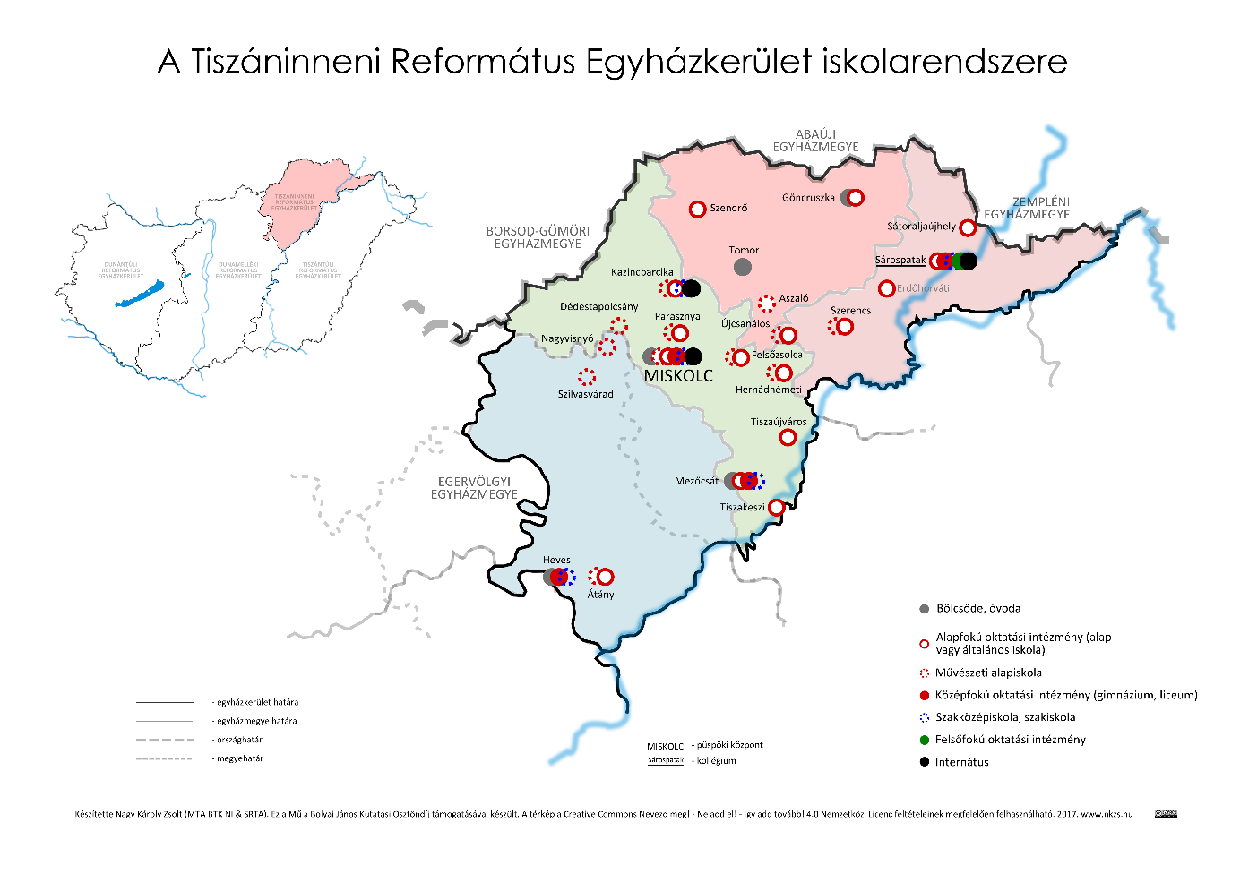

 | OM | Név | Cím | Fenntartó
1 | 201724 | Eötvös József Református Oktatási Központ - Óvoda, Általános Iskola, Gimnázium, Szakgimnázium, Szakközépiskola, Alapfokú Művészeti Iskola és Kollégium | 3360 Heves, Dobó utca 29. | Tiszáninneni Református Egyházkerület
1 | Tagintézmény | Eötvös József Református Oktatási Központ Tündérkert Óvodája | 3360 Heves, Szerelem A. utca 19. | Tiszáninneni Református Egyházkerület
1 | Tagintézmény | Eötvös József Református Oktatási Központ Átányi Általános Iskolája és Alapfokú Művészeti Iskolája | 3371 Átány, II. Rákóczi F. utca 51-53. | Tiszáninneni Református Egyházkerület
2 | 029083 | Dr. Enyedy Andor Református Általános Iskola, Óvoda és Bölcsőde | 3450 Mezőcsát, Szent István utca 1-2. | Mezőcsáti Református Egyházközség
3 | 029086 | Lorántffy Zsuzsanna Református Általános Iskola | 3458 Tiszakeszi, Községháza utca 16. | Tiszakeszi Református Egyházközség
4 | 201802 | Miskolc-Szirmai Református Általános Iskola, Alapfokú Művészeti Iskola és Óvoda | 3521 Miskolc, Miskolci utca 38/a. | Tiszáninneni Református Egyházkerület
5 | 200001 | Jókai Mór Református Magyar-Angol Két Tanítási Nyelvű Általános Iskola, Alapfokú Művészeti Iskola és Óvoda | 3525 Miskolc, Pallos utca 1. | Miskolc-Tetetvári Református Egyházközség
6 | 028954 | Szalay Sámuel Református Két Tanítási Nyelvű Általános Iskola | 3527 Miskolc, Éder György utca 1. | Tiszáninneni Református Egyházkerület
7 | 029281 | Lévay József Református Gimnázium és Diákotthon | 3530 Miskolc, Kálvin J. utca 2. | Tiszáninneni Református Egyházkerület
8 | 201188 | Balázs Győző Református Gimnázium, Egységes Művészeti Szakgimnázium és Magyar - Angol Két Tanítási Nyelvű Művészeti Általános Iskola, Alapfokú Művészetoktatási Iskola | 3531 Miskolc, Győri kapu 23. | Miskolc-Felsővárosi Református Egyházközség
9 | 028995 | Miskolc-Diósgyőri Református Általános Iskola és Óvoda | 3534 Miskolc, Nagy Lajos király útja 14. | Tiszáninneni Református Egyházkerület
10 | 201699 | Kazinczy Ferenc Református Általános Iskola | 3561 Felsőzsolca, Sport utca 2. | Tiszáninneni Református Egyházkerület
11 | 029122 | Hernádnémeti Református Általános Iskola, Két Tanítási Nyelvű és Alapfokú Művészeti Iskola | 3564 Hernádnémeti, Petőfi Sándor utca 85. | Tiszáninneni Református Egyházkerület
12 | 201767 | Kazinczy Ferenc Református Általános Iskola | 3580 Tiszaújváros, Munkácsy Mihály út 18. | Tiszaújvárosi Református Egyházközség
13 | 200474 | Csomasz Tóth Kálmán Református Alapfokú Művészeti Iskola | 3643 Dédestapolcsány, Hunyadi utca 11. | Tiszáninneni Református Egyházkerület
14 | 202738 | Irinyi János Református Oktatási Központ Óvoda, Általános Iskola, Szakgimnázium, Szakközépiskola és Diákotthon | 3700 Kazincbarcika, Lini István tér 1-2. | Tiszáninneni Református Egyházkerület
14 | Tagintézmény | Irinyi János Református Oktatási Központ Tompa Mihály Általános Iskolája | 3700 Kazincbarcika, Alsóvárosi körút 39/A | Tiszáninneni Református Egyházkerület
14 | Tagintézmény | Irinyi János Református Oktatási Központ Tomori Óvodája | 3787 Tomor, Kossuth utca 45. | Tiszáninneni Református Egyházkerület
15 | 202751 | Szendrői Református Általános Iskola és Óvoda | 3752 Szendrő, Fő utca 39 | Szendrői Református Egyházközség
16 | 029131 | Pitypalatty-völgyi Református Körzeti Általános Iskola és Alapfokú Művészeti Iskola | 3777 Parasznya, Dózsa Gy utca 16. | Tiszáninneni Református Egyházkerület
17 | 201571 | Talentum Református Tehetséggondozó Általános Iskola és Óvoda | 3894 Göncruszka, Fő út 106. | Göncruszkai Református Egyházközség
18 | 200887 | Szerencsi Rákóczi Zsigmond Református Két Tanítási Nyelvű Általános Iskola és Alapfokú Művészeti Iskola | 3900 Szerencs, Rákóczi Zsigmond tér 1. | Tiszáninneni Református Egyházkerület
19 | 203111 | Erdőhorváti Református Általános Iskola | 3935 Erdőhorváti, Petőfi utca 1 | Erdőhorváti Református Egyházközség
20 | 029324 | Vay Miklós Református Szakgimnázium, Szakközépiskola és Diákotthon | 3950 Sárospatak, Arany János utca 5. | Tiszáninneni Református Egyházkerület
21 | 039227 | Sárospataki Református Kollégium Gimnáziuma, Általános Iskolája és Diákotthona | 3950 Sárospatak, Rákóczi út 1. | Tiszáninneni Református Egyházkerület
22 | 201700 | Petőfi Sándor Református Általános Iskola | 3980 Sátoraljaújhely, Petőfi Sándor utca 9. | Tiszáninneni Református Egyházkerület

Apostoli köszöntés
Kegyelem néktek és békesség Istentől, a mi Atyánktól és az Úr Jézus Krisztustól. Ámen.
Kezdő ének: 42. zsoltár 1. verse
Mint a szép híves patakra
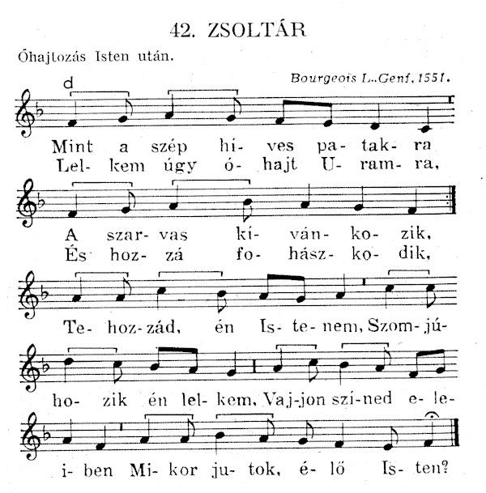

Fő ének: 255,1,2,3,7,8.
Mely igen jó az Úr Istent dicsérni
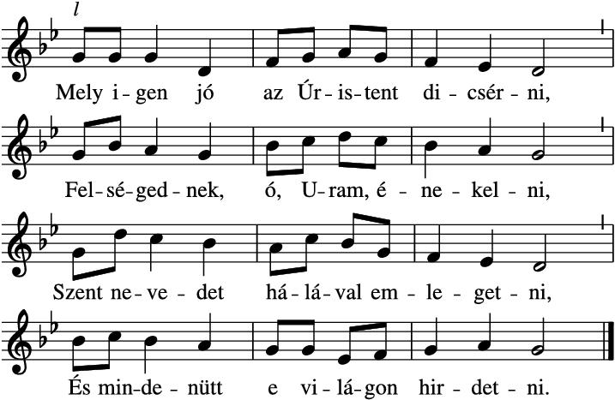

2. Igen reggel irgalmadat hirdetni, Igazságodról éjjel gondolkodni, Hegedűvel, orgonával zengetni, Minden éneklő szerszámmal tisztelni.
3. Csudaképpen én vigasztalást vészek, Cselekedetidre hogyha tekintek, Kezeidnek munkájában örvendek, Teremtőmnek, megváltómnak éneklek.
4. Az esztelen ember ezt nem esméri, A hitetlen bolond ember nem érti; Kinek rólad nincs igaz esméreti: Szent Fiadban mert nincs hite őnéki.
5. E világon gonoszok gyökereznek, Kik mindenkor hamisan cselekesznek; Mint a füvek, virágoznak, terjednek, Hogy örökül-örökké elvesszenek.
6. Lám, ezeket, Uram, felséges Isten, Kik támadnak a te szent igéd ellen, Viaskodnak a te híveid ellen: Megbünteted, mert vagy örök Úr Isten.
7. Rólad, Uram, akik megemlékeznek, Mint pálmafák úgy szintén ők zöldellnek; Mint cédrusfák, ugyan meggyökereznek Az igazak, kik igaz hitben élnek.
8. Vallást tesznek Minden emberek előtt, Hogy az Isten igaz mindenek fölött; Hamisságot soha nem cselekedett, Mint kőszikla, ő ád nagy erősséget.

Ima:
Mennyei Édesatyánk, örökkévaló Istenünk! Áldunk és magasztalunk Téged, hogy előtted megállhatunk, Téged megszólíthatunk. Köszönjük, hogy gondviselő szereteted vett körül minket eddigi életutunkon.
Bocsáss meg nekünk mindazért, amiben ellene álltunk a Te szavadnak, nem követtük akaratodat, amivel megbántottunk Téged és embertársainkat. Irgalmadban bízva, kegyelmedben reménykedve kérünk, ajándékozz meg minket most igéddel, az örökélet beszédével. Szólj hozzánk Urunk! Lelked által cselekedd meg velünk, hogy szíven találjon minket a Te szavad. Hogy tisztítson, szabadítson, gyógyítson bennünket. Hadd újuljon meg életünk a Te közeledben dicsőségedre és áldásul azoknak, akik között élünk. Szent Fiad, az Úr Jézus Krisztus érdeméért hallgasd meg imádságunkat! Ámen.

Ige: Ezékiel 47,1-12.

Gondolatok az igehirdetéshez:
Isten népe a babiloni fogság idején prófétai látomás által kap vigasztalást Istentől és reménységet a jövendőre nézve. Ezékielt látomásban az Úr haza viszi Jeruzsálembe. A romok között láttatja vele az új templomot, és benne az Úr dicsőséges jelenlétét. A valóságban csak romokat látott volna, a látomásban Isten örömteli, ígéretes jövőképet ad elé. Bár most még fogságban vannak, készül a jövő. A felolvasott ige az új templomból eredő forrás áldásait adja elénk.
Ad fontem – a forráshoz, hirdették reformátoraink. Térjünk vissza Isten igéjéhez! Mi is Isten hajlékában lehetünk ma. Hála Istennek, nem romok között.
A forrásnál Isten szavát halljuk. Az Ő Lelke által élővé tett isteni szó az élet, az örökélet beszéde, éltető forrásvíz.
A forrás nem apad. Az ige szerint patakká, majd folyóvá duzzad. Isten bőségesen árasztja áldását ma is.
A folyó a pusztán, sivatagos helyeken folyik át, és megeleveníti az élettelent. Még a sós tenger, a holt tenger is meggyógyul tőle. Megtelik élettel, sok hal lesz benne. Kiszáradt lelkünk, sok mindennel terhelt életünk, kiüresedett családi, gyülekezeti, emberi kapcsolataink e gyógyító folyótól gyógyulhatnak. A tócsák, pocsolyák, melyeket nem érint az éltető folyam, betegek maradnak. Engedjük, hogy áradjon szívünkbe az Isten szava!
A látomás szerint a folyó két partján virul a természet. A gyümölcsfák fölöttébb bőven teremnek, havonként új gyümölcsöt hoznak, levelük orvosság lesz. Ugyanez a kép jelenik meg a Jelenések könyvében az új teremtésben: az élet vizének tiszta folyója, az Isten és a Bárány királyi székéből ered. Isten szava megtermi gyümölcsét az életünkben. Jézus hív minket: „aki szomjazik, jöjjön énhozzám és igyék, aki hisz énbennem, ahogy az írás mondta, annak belsejéből élő víz folyamai ömlenek. Ezt pedig a Lélekről mondta, akit a benne hívők fognak kapni.” (János 7,37-39)
Milyen forrásból táplálkozunk? Milyen forrásból engedjük gyermekeinket inni? Kínáljuk-e a tiszta forrást, lelki, szellemi, kulturális értelemben? Élünk-e a templom, az Isten közelsége áldásaival?
A templom a növekedés helye (Sámuel), az oltalom helye, a megújulás helye (84. zsoltár), az Atya dolgaival foglalkozás helye, az imádság háza, az imádság meghallgatásának a helye (Anna).

Ima:
Hálával köszönjük meg Atyánk az ige üzenetét. Köszönjük, hogy nemcsak a jelent láthatjuk, amely sokszor elcsüggeszt, elbizonytalanít, hanem láttatod velünk hitben szándékodat, az elkészített jót, a kiteljesedő jövendőt. Köszönjük, hogy megbiztattál minket, hogy Te melletted, a Te közeledben a forrásból merítve vagyunk a legjobb helyen. Köszönjük, hogy ez a forrás nem apad el, hogy aki Hozzád jön, erődből új erőt, vigasztalásodból vigasztalást, bocsánatodból bocsánatot kap. Aki Hozzád jön, szeretetedből erőt nyer a szeretetre, megbocsátásra, önzetlenségre. Kérünk, Lelkeddel erősíts bennünket naponta a jóra, hogy szavunkkal és életünkkel másokat is a gyógyuláshoz, az örök jóhoz hozzá segíthessünk. Szent Fiadért kérünk, hallgasd meg imádságunkat! Ámen.

Ének: 300. dicséret 4. vers
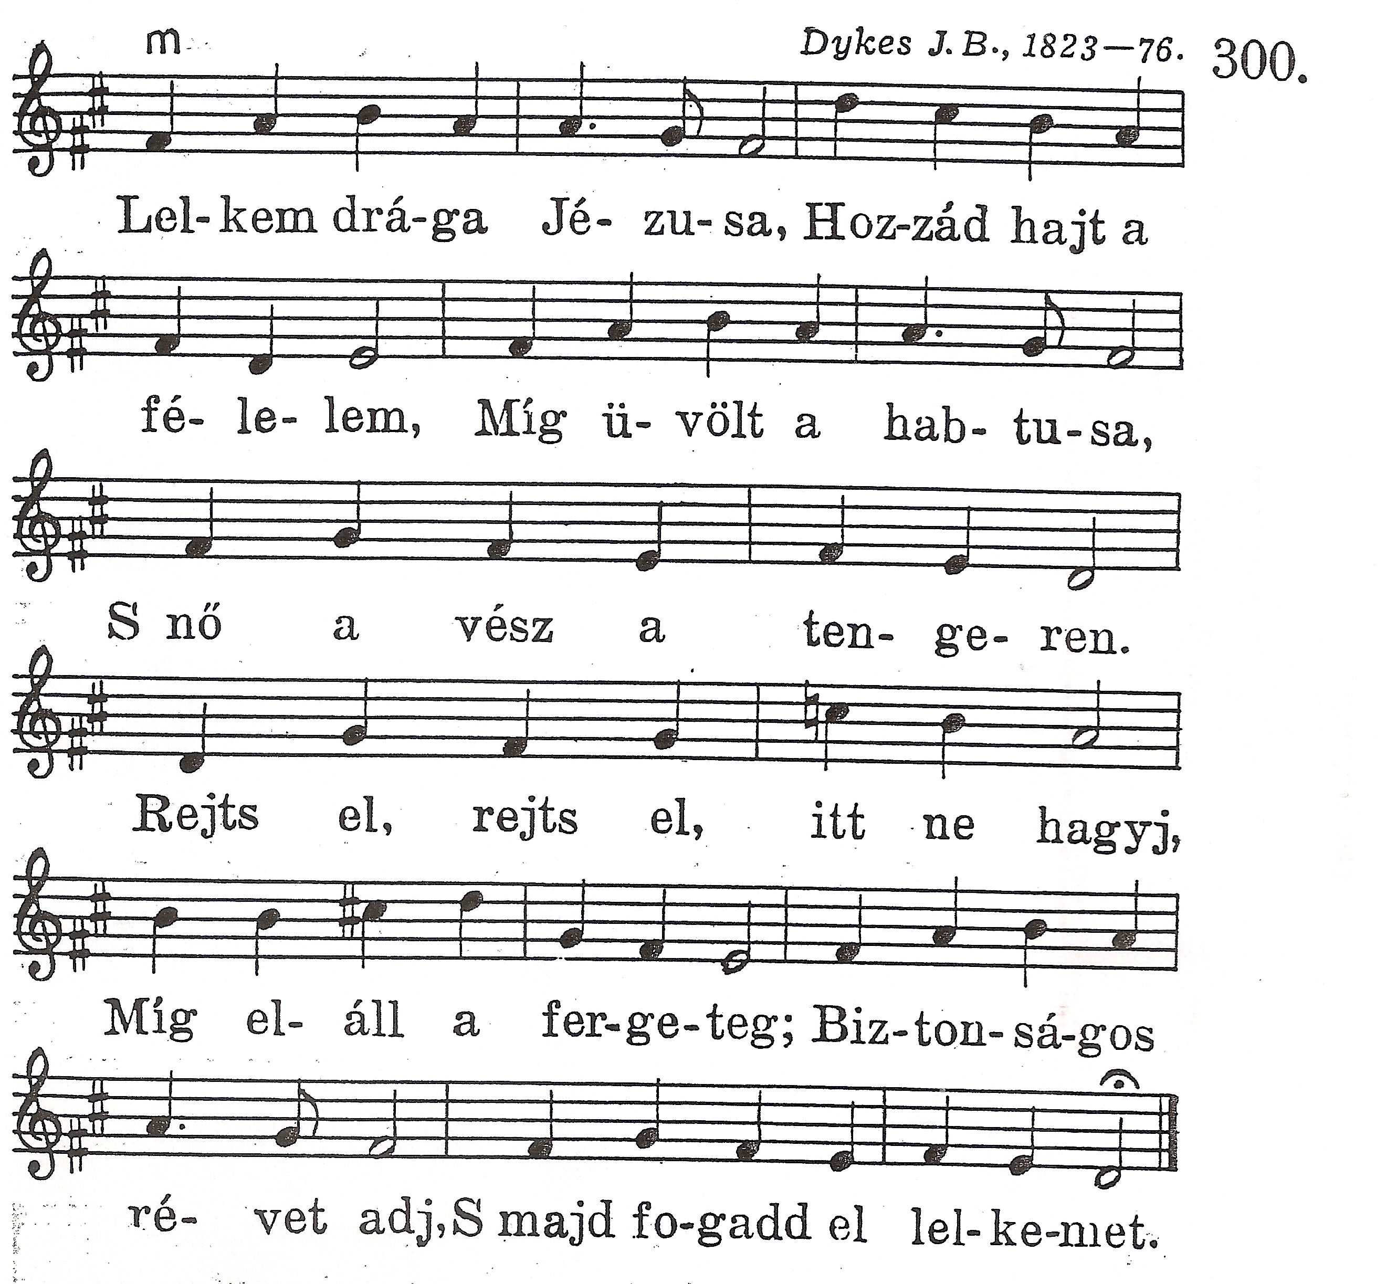
Kegyelem vagy, égi jó…

2. Nincs nekem más enyhelyem, Szívem Téged hív s keres, Ó, maradj itt, Mesterem, Őrizz, adj erőt, szeress! Véled állom a vihart, Hit s erő Te vagy, Te Szent, Szárnyad árnyával takard Fejemet, a védtelent.
3. Csak Te kellesz, én Uram, Benned mindent meglelek; Támogasd, ki elzuhan, Gyógyítsd meg, ki vak s beteg. Szent szavadra hallgatok, Tévedés az én bajom, Én hamisság s bűn vagyok, Te igazság s irgalom.
4. Kegyelem vagy, égi jó, Mely minden bűnt eltörül, Hagyd, hogy gyógyító folyó Tisztogasson meg belül. Élet-kút vagy, lüktetés, Vízmerítni drága hely, Ó, buzogj fel bennem és Öröklét felé emelj.

Imádkozzunk Anyaszentegyházunkért:

Mennyei Édes Atyánk, megtartó Istenünk!
Könyörgünk ezen órán hozzád anyaszentegyházunkért, mert te vagy, aki látod igyekezetünket, és látod buzgóságunkat a te országod építésében. Köszönjük, hogy megengeded, hogy munkásaid lehessünk kicsik és nagyok egyaránt. Hálásak vagyunk, hogy erőkkel és elménkkel, szívünkkel és lelkünkkel a te szolgálatodban állhatunk.
Kérünk Urunk te légy megtartója egyházunknak, add, hogy vezetőink te szerinted való bölcs döntéseket hozzanak. Könyörgünk a köztünk szolgáló lelkipásztorokért, add, hogy elhívatásukban ne fásuljanak meg, hanem belőled erőt merítve új dolgokba merjenek kezdeni.
Könyörgünk presbitereinkért és gondnokainkért, akik szívükön viselik a te egyházad sorsát. Könyörgünk gyülekezeteinkben szolgáló munkatársakért, hittanosokért, családi körökért, fiatalokért, és idősekért, megszületett és születni készülő gyermekekért.
Bocsáss meg, ha életünkben elbukunk, vagy nem mindig hozunk helyes döntést, Te légy az, aki segítesz a helyes utat megtalálni.
Ámen.

Imádkozzunk nemzetünkért:

Hatalmas Isten, Ég és föld Ura!

Alázatos szívvel állunk meg előtted ezen a mai napon, hálát adva megtartó szeretetedért, csodáid sokaságáért, mindennapi jelenlétedért. Magasztalunk Téged teremtő erődért, áldunk magyarságunkért, keresztyén hitünkért, reformátusságunkért. Köszönjük, hogy amikor nemzetünkért imádkozunk, hálaadással és reménységgel fordulhatunk Feléd.

Köszönjük Neked a Kárpát-medencét, minden magyarok hajlékát. Köszönjük annak természeti szépségeit, történelmi múltját, köszönjük, hogy minden történelmi viszontagság ellenére otthonunknak vallhatjuk e tájat. Köszönjük településünket, ahol világra jöttünk, ahol szüleink felneveltek, ahol először kulcsolták imára a kezünket. Köszönjük otthonunkat, ahol élünk, legyen az bárhol is a nagyvilágban.

Magasztalunk, Urunk, hogy e nemzethez tartozhatunk. Köszönjük múltunkat, történelmünk dicső lapjait, hőseinket, vértanúinkat, keresztyén királyainkat, fejedelmeinket. Köszönjük Neked, hogy „mikor másunk nem volt, csak könny és zsoltár, oltalmat keresve oltalmunk Te voltál”. Magasztalunk reformátorainkért, prédikátorainkért, iskoláink alapítóiért és mecénásaiért, és mindazokért, akik a legnagyobb nyomorúságok idején is Hozzád kiáltottak.

Köszönjük Urunk, hogy nemcsak múltunk, de jelenünk, és jövőnk is lehet.

Könyörgünk, áldd meg nemzetünket! Imádkozunk a fiatalokért, a leendő édesanyákért és édesapákért. Kérünk, áldd meg őket: adj nekik bátorságot, hogy merjenek családot alapítani. Áldd meg őket, hogy merjenek gyermekeket vállalni. Áldd meg őket, hogy keressenek Téged, hogy mindennapi életük kihívásaira a Te válaszaidat keressék. Imádkozunk a nagyszülőkért, hogy mindenkor türelemmel viseltessenek, hogy jó példával járjanak elől, hogy unokáikat a Te útaidra taníthassák.

Imádkozunk országunk, nemzetünk vezetőiért. Kérünk, adj nekik hitet, szeretetet, bölcsességet, hogy mindenben a Te akaratodnak engedelmeskedve dönthessenek. Add, hogy szolgálni, s ne uralkodni vágyjanak, mindenkor az egyenes úton haladjanak.

Áldd meg mindazokat, akik a határainkat védik. Adj emberséget, reményt és hitet mindnyájuknak.

Könyörgünk a közöttünk s körülöttünk élő népekért. Add, hogy a testvérszeretet kössön össze mindnyájunkat, hiszen mindannyian a Te gyermekeid vagyunk. Kérünk, adj békességet a világnak, hogy ne a gyűlölet, hanem a szeretet uralkodjon.

Kegyelmes Isten, kérünk, áld meg a Magyart!
Ámen.

Imádkozzunk a Nőszövetségért:

Kegyelmes Istenünk!

Mindig hálával közeledünk Hozzád, mert minden ami jó, szép és érték, felülről való, Tőled kapott ajándék, meg kell köszönni.

Így tartjuk számon református nőszövetségünket is. Felülről kapott szép ajándékként. Hisszük, nem emberi jó szándék indította el több, mint két évtizede, hanem Krisztus hívogató szava, s vezetője, erősítője, gyarapítója pedig áldott Szentlelked.

Magasztalunk a múlt év áldásaiért, kiemelkedő ünnepi alkalmakért, melyek által feltöltekezhettünk, a találkozásokért, az együttlét örömeiért, ezeken átérezhettük, sokan vagyunk, összetartozunk. Nem vagyunk egyedül, sokan imádkoznak értünk, mi is sokakért.
De megköszönjük a csendes hétköznapokat, a mindennapi Krisztus-követést, a jelentéktelennek tűnő, de mégis nagyon fontos nőszövetségi munkát. Fölemelő érzés, hogy méltatlanságunk és alkalmatlanságunk ellenére munkatársaiddá választottál minket. Elfogadod és megsokszorozod a csendes imádság szolgálatát és az örömmel, lendülettel elvégzett fizikai munkát is. Ezt kérjük most is maradj velünk, munkálkodj velünk együtt a következő esztendőben is!

Mai világunk eseményeit figyelve, ez az év sem lesz könnyebb az előzőnél, sőt lehet, hogy sokkal nehezebb. Hazánkra, földrészünkre, de az egész világra is a gyűlölködés, a kegyetlenség és a félelem sötét árnyéka vetül. Ma még viszonylag békében és biztonságban élhetünk, de ez a béke és biztonság nagyon törékeny. Ez azt is jelenheti, hogy nőszövetségi szolgálatunk felértékelődik és kiszélesedik

Ehhez meg kell tisztulnunk, meg kell erősödni a Veled és egymással való közösségben. Fel kell öltenünk mindennap a teljes lelki fegyverzetet, hogy megállhassunk. S le kell vetkeznünk saját önzésünket, kényelem szeretetünket, gyengeségeinket. Ezeket Te ismered legjobban mennyei Atyánk. De ebben az is benne rejlik, tudod és akarod adni segítséged is a munkálkodáshoz. Krisztus Urunk azt ígérte velünk marad a világ végezetéig.

Kérünk Téged erősítsd közöttünk az igazi testvériséget, s a közös felelősséget népünkért, anyaszentegyházunkért. Adj nekünk látó szemeket, érző szíveket találékonyságot, jó ötleteket és szorgalmas kezeket.

Add, hogy meghalljuk a segélykiáltásokat, ne dugjuk be fülünket, és ne késlekedjünk a segítségadással.

Enged meg, hogy továbbra is védelmed és áldásod alatt élhessünk, és szolgálhassunk, így adhassuk meg Neked a dicséretet, embertársainknak a megtartó segítő szeretetet.

Kérünk, hallgasd meg imádságunkat Krisztus érdeméért.
Ámen.

Imádkozzunk a családokért:

Dicsőséges Istenünk!

Hálatelt szívvel megköszönjük, hogy Te minden szeretetnek forrása és alapja vagy. Ezen a szereteten épülhetnek közösségeink, közöttük a szívünknek legkedvesebb: a CSALÁD.
Köszönjük szeretteinket, akik vér szerint, vagy lelki szálakon hozzánk tartoznak. Áldunk azért, hogy családjaink kicsinyeire és nagyjaira egyaránt gondod van. Határon innen és túl élő magyar nemzetünket együtt látva könyörgünk: add Urunk, hogy egymásra találjanak a fiataljaink Tebenned, hogy szent és követésre méltó házassági és családi életükkel dicsőítsék a Te nevedet! Merjenek vállalni Téged és merjék vállalni egymást! Segíts nekik otthont építeni, olyat, amelyben Te is otthonra találsz! Könyörgünk, hogy a hajlékok szeretet-melegében foganjanak áldott, kicsiny életek! Segíts, hogy a generációk egymást tisztelve, segítve, egymásért imádkozva legyenek a Te kincseid hordozói, továbbadói!

Édesatyánk! Azért imádkozunk, hogy a Kárpát-medencében élő magyar családjainkban békesség és egyetértés uralkodjék istenfélelemben. Oszlasd el a keserűséget, viszályt, a sokfelé dúló értelmetlen harcokat és háborúkat, hogy győzzön az élet a mi Urunk, Jézus Krisztus által!
Ámen!

Imádkozzunk az iskolákért:

Mindenható és örök Isten!

Elmondhatatlanul hálásak vagyunk, hogy imádságban most megállhatunk előtted! Tudatában vagyunk annak, hogy csakis a Te végtelen kegyelmed által tehetjük ezt.

Tudjuk, hogy imáink, melyekben hálát adunk, és eléd tárjuk kéréseinket, egyben hitünk megvallása is! Atyánk hiszünk a végtelen szeretetedben hozzánk. Hisszük, hogy életünk minden pillanatában Atyánk vagy, és mi a te gyermekeid lehetünk. Istenünk te mindenkinél előbb szerettél minket. Te teremtettél, megváltottál szent Fiadnak, Jézus Krisztusnak kereszthalála és feltámadása által. Hisszük, hogy mindenki, aki ezzel a hittel fordul hozzád, örök életet kap ajándékba. Előtted semmivé lesz minden emberi törekvésünk, saját terveink, saját ön-megmentő szándékunk.

Mindezeket megvallva fordulunk hozzád ezen a különleges napon, amikor mi, Kárpát-medencei reformátusok egy szívvel, egy akarattal hozzuk eléd hálánkat és kéréseinket.

A mai napon különösen iskoláinkat ajánljuk kegyelmedbe! A Te jóságodból emlékezhetünk a Reformáció óta eltelt 500 esztendőre. „Uram, te voltál nékünk hajlékunk, nemzedékről-nemzedékre Te vagy Isten!” Köszönjük neked, hogy Te gondoskodtál arról a kezdetektől fogva, hogy legyenek, akik fontos feladatként fogadják azt a küldetést, hogy a következő generációkat, a templom mellett, az iskolákban is a Te utadra tanítsák. Hálát adunk, hogy az elmúlt századakon át megszakítás nélkül, voltak hűséges szolgáid, akiknek szívét az iskolák felé fordítottad. Voltak elhívottak, akik nehéz történelemi időkben is hittek Benned Atyánk, és a Szentírás üzenetét átadva nevelték, oktatták a kezükre bízott fiatalokat. Hálát adunk minden tanárért, aki valaha is református iskolában tanított az elmúlt időkben. Hálát adunk azokért, akik üldözést, hátratételt, kirekesztést kellett, hogy megéljenek a Te nevedért. Hálát adunk, hogy Te adtál hitet, bátorságot, hogy a próbatételek között is megálljanak a hitben! De hála van a szívünkben minden tanítóért, tanárért, oktatóért, aki mai napjainkban református iskolákban találta meg küldetését! Hisszük, hogy időről-időre Te szólítasz meg lelkeket, hogy ebben a csodálatos munkában a Te országodat képviseljék.

Add meg kérünk, hogy tanítóink, tanáraink, nevelőink naponta megerősödhessenek a Benned való hitben, ezáltal erősítve diákjaikat is! Add meg, hogy modern világunk ezerféle csábítása ellenére, diákjaikkal együtt őszintén kereshessék a tudás mellett az egyetlen drága kincset, a Te országodat! Vedd körül kegyelmeddel a csüggedő, az elfáradt, a hitüket vesztett tanárainkat, oktatóinkat! Add meg, hogy újra és újra Rád találjanak, és hittel vallhassák a Zsoltáríróval: „akik az Úrban bíznak, olyanok, mint a Sion hegye, amely nem inog, hanem örökre megáll. Jeruzsálemet hegyek fogják körül, népét pedig az Úr karolja át most és mindörökké”! Hisszük Atyánk, hogy te utánunk jössz irgalmaddal és szereteteddel megelőzöl minket. Bárcsak méltónk lennénk erre a nagy szeretetre!

Hálát adunk azokért az egyházi vezetőkért, akik megteremtették a feltételeket ehhez a hatalmas feladathoz. Köszönjük Urunk, hogy vannak iskoláink, vannak épületeink, kollégiumok, éttermeink, tornatermeink. Te látod a szükségeinket is. Látod, hogy a Kárpát-medencén belül melyik magyar iskolában szenvednek valamiben hiányt az iskolák. Hol hiányzik egy biztató szó vagy anyagi támogatás. Indítsd a mi szívünket könyörületre, ha szükséget látunk testvéreink körében!

Iskoláink, óvodáink üresen kongó épületek lennének gyermekek, diákok nélkül. Hálásak vagyunk előtted Urunk, hogy születnek gyermekek. Hisszük, Te magad indítod a szülőket arra a döntésre, hogy református intézményekben növekedhessenek ezek a gyermekek tudásban, ismeretekben, hitben. Minden gyermeket, diákot ismersz Urunk már fogantatásától kezdve. Te adod az értelmet, hogy befogadhassák, megismerhessék ezt a világot, minden törvényszerűséget, minden kutathatót és megismerhetőt. Hisszük, hogy látod mindennapjaikat, küzdelmeiket, nehézségeiket, fáradozásukat. Te adod örömeiket, eredményeiket. Segítsd őket Atyánk a hétköznapokban, amikor a cél elérhetetlennek tűnik számukra, ha kudarcokat élnek meg, amikor minden reménytelen. Hálásak vagyunk azokért a tanulókért, akik be tudják fejezni tanulmányaikat, akik szakmát vagy diplomát tudnak szerezni.

Könyörgünk most azokért a fiatalokért is, akik kisegítő iskolákban, különböző nehézségekkel küzdve keresik a tudást. Hisszük, hogy mellettük is ott vagy életük minden napján! Fohászkodunk, hogy az őket segítő tanárokat, nevelőket különösen is áldd meg Urunk!
Imádkozunk a Teológiai Akadémiákért, a lelkésznek, hitoktatónak vagy bármilyen egyházi szolgálatra készülő hallgatókért! Imádkozunk az Akadémiákon dolgozó oktatókért, hogy a Te Igéd kutatása mellett, a Krisztus ügyéért való buzgóságot ébresszék hallgatóikban. Az igazán elhivatott lelkészek, hitoktatók szolgálatával adj megújulást egyházunkban!

Jöjj velünk, és maradj mellettünk Urunk minden napon, ahogyan Jézus Krisztus, a Te Fiad ígérte is nekünk: „íme, én veletek vagyok minden napon a világ végezetéig!” Engedd hinnünk, hogy iskoláink a Te kezedben vannak továbbra is! Ebben a reménységben visszük eléd imádságunkat Jézus Krisztus nevében!
Ámen

Mi Atyánk…

Felhívás adakozásra

Áldás:
A mi Urunk, Jézus Krisztus kegyelme legyen mindnyájatokkal! (2Thessz. 3,18)

Ének: 371. dicséret 1-7. versei
Jézus Krisztus, egy Mesterünk
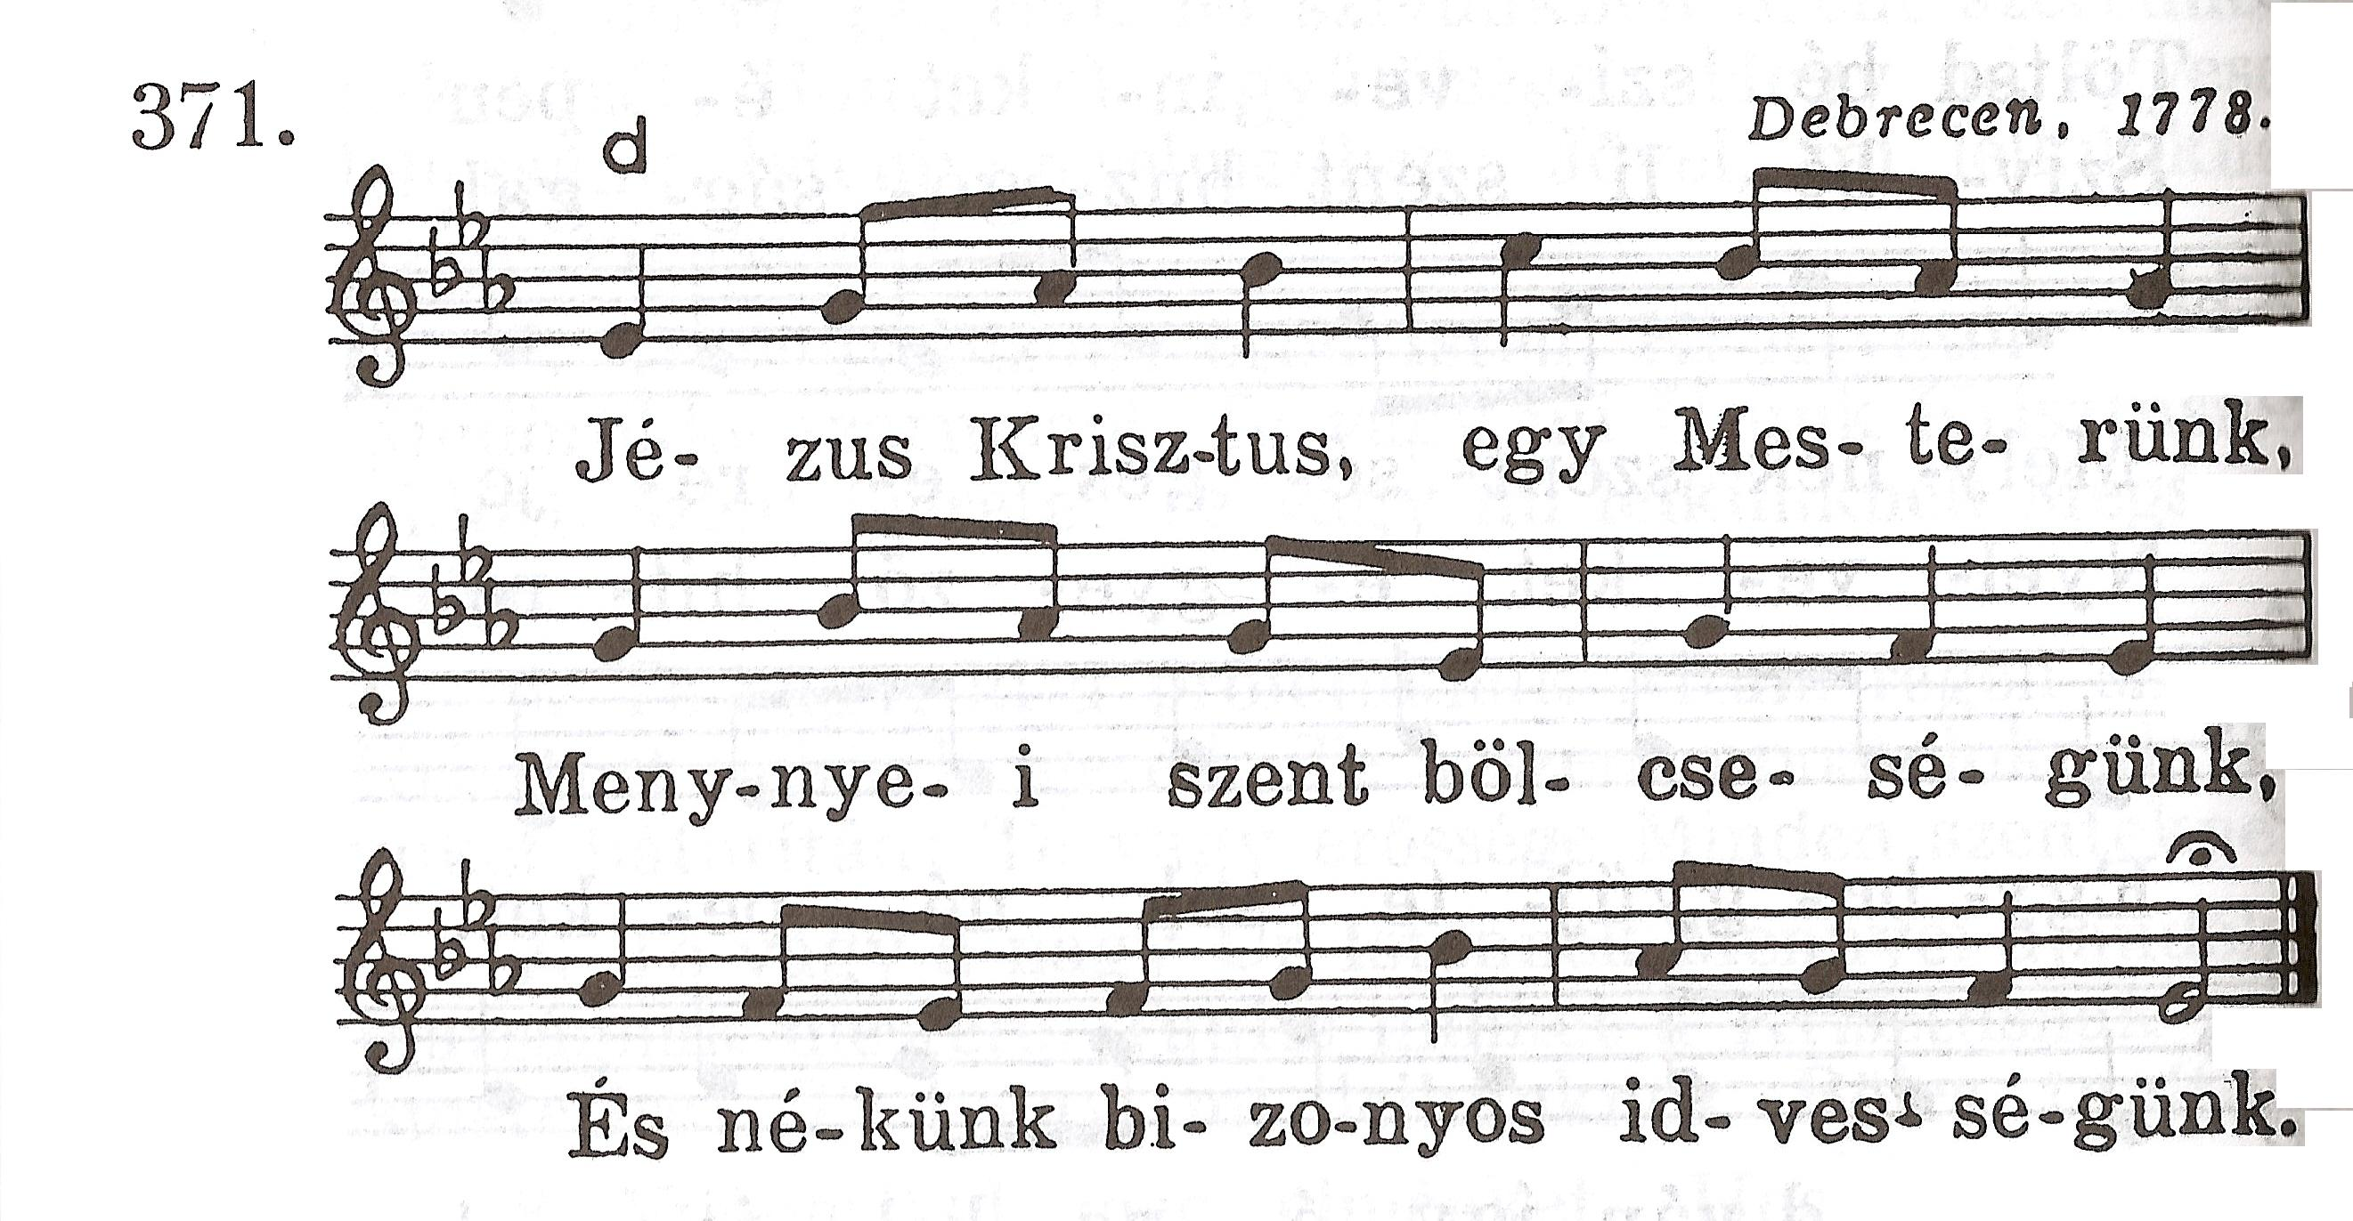

2. Mostan néked mi könyörgünk, Szent nevedért esedezünk: A te Szentlelkedet adjad nékünk!
3. Mi szívünket megújítsa, És sebeinket gyógyítsa: Bűnös életünket megjobbítsa.
4. Munkáinkat megszentelje, Bennünk a hitet nevelje, Utunkat hazánkba vezérelje.
5. Bölcsességre megtanítson, Hogy ördög meg ne csalhasson: Kísértések ellen bátorítson.
6. Plántáljon nagy egyességet, Igaz és szent szeretetet, Szívünkbe isteni szent félelmet.
7. Hogy téged bátran vallhassunk, E földön néked élhessünk, Mennyben aztán veled lakozhassunk.
Batthyány-kódex, XVI. század

Himnusz
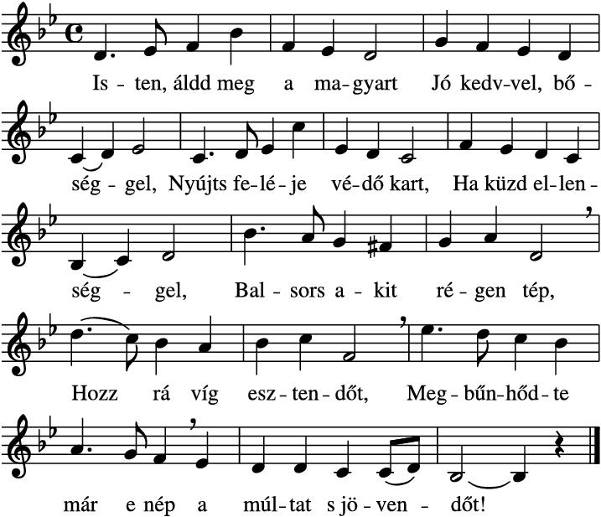

Őseinket felhozád
Karpat szent bérczére,
Általad nyert szép hazát
Bendegúznak vére.
´S merre zúgnak habjai
Tiszának, Dunának
Árpád hős magzatjai
Felvirágozának.
Érttünk Kunság mezejin
Ért kalászt lengettél,
Tokaj szőlőveszszejin
Nektárt csepegtettél.
Zászlónk gyakran plántálád
Vad Török sánczára,
´S nyögte Mátyás bús hadát
Bécsnek büszke vára.

Hajh, de bűneink miatt
Gyúlt harag kebledben,
´S elsújtád villámidat
Dörgő fellegedben,
Most rabló Mongol nyilát
Zúgattad felettünk,
Majd Töröktől rabigát
Vállainkra vettünk.

Hányszor zengett ajkain
Ozman vad népének
Verthadunk csonthalmain
Győzedelmi ének?
Hányszor támadt tennfiad
Szép hazám kebledre,
´S lettél magzatod miatt,
Magzatod hamvedre?

Bújt az üldözött ´s felé
Kard nyúl barlangjában,
Szertenézett és nem lelé
Honját a´ hazában.
Bércre hág és völgybe száll,
Bú ´s kétség mellette,
Vérözön lábainál,
´S lángtenger felette.

Vár állott, most kőhalom;
Kedv ´s öröm röpkedtek,
Halálhörgés, siralom
Zajlik már helyettek.
S ah, szabadság nem virúl
A holtnak véréböl,
Kínzó rabság könynye húll
Árvánk hő szeméböl!
Szánd meg Isten a´ Magyart
Kit vészek hányának,
Nyújts feléje védő kart
Tengerén kinjának.
Bal sors a´ kit régen tép,
Hozz rá víg esztendőt,
Megbünhödtte már e´ nép
A´ múltat ´s jövendőt!

Ez az imafüzet

Dr. Dienes Dénes a Sárospataki Teológia professzora
Pocsainé Dr. Eperjesi Eszter Múzeumigazgató, Sárospatak és
Ábrám Tibor a Tiszáninneni Egyházkerület Főgondnoka

tanulmányainak és

Dr. Börzsönyi Józsefné, Tiszáninneni Nőszövetség Elnöke, Szerencs
Benke Kinga Szendrő – Szendrőlád,
Székely Béláné Sátoraljaújhely,
Dr. Horváth Barnabásné Miskolc,
Vékey Zsuzsanna Hernádnémeti és
Dr. Győri Istvánné Sárospatak

imádságainak felhasználásával készült.

Külön köszönetet mondunk a Tiszáninneni Református Egyházkerület Elnökségének:
Ft. Csomós József püspöknek és
Ábrám Tibor főgondnoknak

